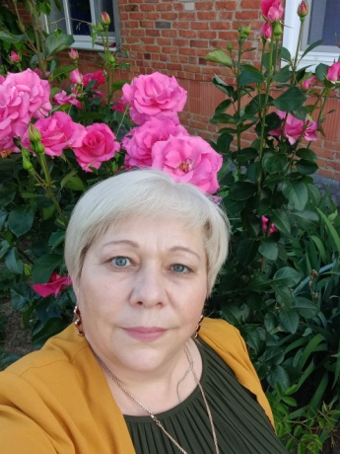

**Информационная карта наставника**

Титоренко Наталья Александровна

*(ФИО)*

методист

*(должность)*

МБУ ДО «ЦДТ»

*(наименование образовательной организации)*

|  |  |
| --- | --- |
| 1.Общие сведения | |
| Дата рождения (день, месяц, год) | 17.07.1971 г. |
| 2. Работа | |
| Общий трудовой и педагогический  стаж (полных лет на момент  заполнения карты) | 32 года |
| Занимаемая должность | методист |
| Квалификационная категория | б/к |
| Почетные звания и награды  (наименования и даты получения) | Благодарственное письмо Министерства общего и профессионального образования Ростовской области, 2015 г  Почетная грамота Министерства образования и науки Российской Федерации, 2023г; |
| 3. Образование | |
| Название и год окончания  учреждения профессионального  образования | 2000г., Московский открытый социальный университет |
| Специальность, квалификация по  диплому | специальность «Психология», квалификация «Психолог» |
| Дополнительное профессиональное  образование (профессиональная  переподготовка) | 2020г., государственное бюджетное образовательное учреждение дополнительного профессионального образования Ростовской области «Ростовский институт повышения квалификации и профессиональной переподготовки работников образования», по проблеме «Организация и содержание деятельности методиста в системе дополнительного образования детей в рамках реализации основных направлений национального проекта «Образование»», 108 часа;  2023 г., государственное бюджетное образовательное учреждение дополнительного профессионального образования Ростовской области «Ростовский институт повышения квалификации и профессиональной переподготовки работников образования», по проблеме «Основные подходы к проведению экспертного анализа качества дополнительных образовательных программ, 18 часов. |
| В настоящее время прохожу  обучение | Государственное автономное учреждение  дополнительного профессионального образования Ростовской области  «Институт развития образования»  (ГАУ ДПО РО ИРО) по программе «Дополнительное образование детей», 72 ч. |
| 4. Контакты | |
| Рабочий адрес с индексом | 346585 Ростовская область, Дубовский район, с. Дубовское , ул. Первомайская,38 |
| Рабочий телефон | +7 (86377) 5-18-85 |
| Электронная почта | yfnjxrf2007@yandex.ru |
| Адрес личного сайта в Интернете | - |
| 5. Сведения о документе, устанавливающем статус «наставник» | |
| Документ, устанавливающий  статус «наставник» (приказ) |  |
| 6. Профессиональные ценности в статусе «наставник» | |
| Миссия наставника | Помочь молодому специалисту с первых дней в школе чувствовать себя комфортно и уверенно во всех отношениях, чтобы у него не возникло разочарование в своей профессии, системный подход к данной проблеме позволит учителю быстро адаптироваться к работе. |
| Цель моей деятельности | создание условий для формирования у педагога индивидуального стиля творческой деятельности, становление молодого специалиста как учителя-профессионала. |
| Задачи: | 1) сформировать потребность и стремление к рефлексии собственной деятельности;  2) сформировать умение критически оценивать процесс профессионального становления и развития;  3) сформировать навык самостоятельного управления своим профессиональным развитием;  4) помочь молодому учителю реализовать себя, развить личностные качества, коммуникативные и управленческие умения. |
| В чем будет выражен результат  моего взаимодействия с наставляемым | Индикаторами достижения планируемых результатов являются следующие умения вновь прибывших педагогов:   * планировать учебную деятельность, как собственную, так и ученическую, на основе творческого поиска через самообразование; * овладение методикой проведения уроков, занятий в классах (группах); * работать с классом на основе изучения личности ребенка, проводить индивидуальную работу; * проектировать воспитательную систему; * контролировать и оценивать уровень достижения планируемых результатов учащихся; * установление взаимопонимания с родительским комитетом; * вести методическую работу. |